PRESSE-INFORMATION
15. Juni 2020

Hekatron Manufacturing
Neues Distributionszentrum geht in Betrieb

Hekatron Manufacturing nimmt sein neues Distributionszentrum planmäßig am 15. Juni in Betrieb. Das in Neuenburg angesiedelte Zentrum verdreifacht die Lagerkapazität des EMS-Fertigers (Electronic Manufacturing Services). Zudem erwartet die prosperierende Firma, das sich am neuen Standort aufgrund der neuen Lagersystematik (vertikale Lagersysteme und ein höherer Automatisierungsgrad) die Waren schneller kommissionieren lassen.

„Hekatron Manufacturing wächst seit Jahren stabil und das verändert auch die Anforderungen an die Logistik“, so Michael Roth, Geschäftsführer von Hekatron Manufacturing. Bereits vor Jahren war der Unternehmensführung deshalb klar, „dass wir unsere anvisierten Umsatzziele und unsere hohe Liefertreue nur halten, wenn wir unsere Lagerkapazitäten ausbauen“. Da das am alten Standort in Sulzburg nicht wie gewünscht möglich war, fiel 2018 die Entscheidung, ein neues Distributionszentrum anzubinden.

Dafür erwarb Hekatron Manufacturing mehrere Gebäude in Neuenburg am Rhein, die bis dahin dem Unternehmen Johnson Controls gehörten und baute diese entsprechend der eigenen Anforderungen um. Das neue Distributionszentrum mit 3.700 m² Lagerfläche bietet jetzt nicht nur dreimal so viele Lagermöglichkeiten wie am bisherigen Standort. Erstmals wurden auch 2.100 m² Wareneingangs- und Versandfläche geschaffen. Eine Maßnahme, die laut Roth den gesamten Logistikprozess vereinfacht.

Und auch die Büroflächen wurden im neuen Distributionszentrum aufgestockt. Den Mitarbeitern stehen statt 200 m² jetzt 500 m² zur Verfügung. Ein Teil der insgesamt 15.000 m² Gebäudefläche wird derzeit vermietet. „Dies und die Möglichkeit, weitere Flächen auf dem Gelände zu errichten, bietet uns die Chance, die vorhandene Kapazität flexibel an unser Wachstum anzupassen“, so Roth.

Darüber hinaus sichert Hekatron Manufacturing die Zukunftsfähigkeit seiner Logistik durch die Einführung automatisierter Lagersysteme. Dies und der weitere Einsatz von modernen Technologien wird dazu beitragen, dass sich die Waren schneller kommissionieren lassen. Für den Geschäftsführer steht fest: „Unser neues Distributionszentrum in Neuenburg optimiert unsere Logistikprozesse und sichert nachhaltig unsere Lieferfähigkeit“.
[Zeichen: 2.218]

Bildmaterial:

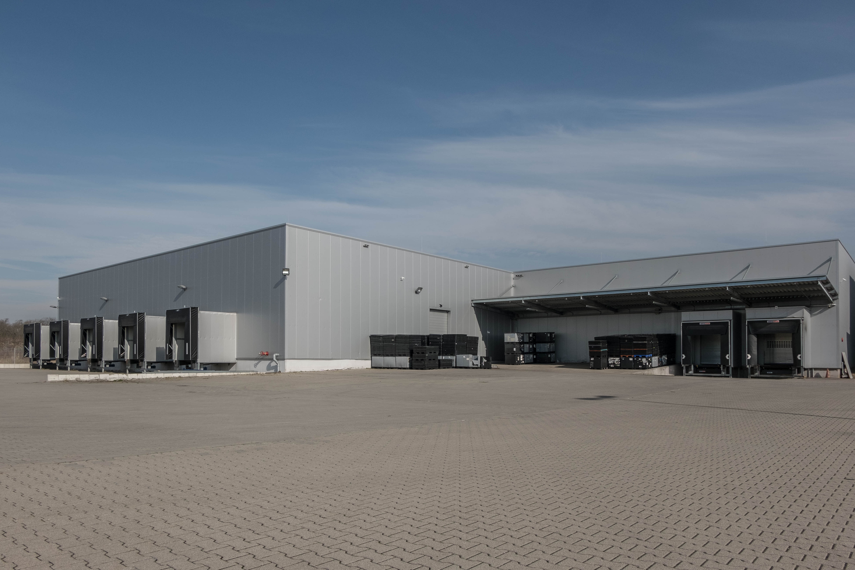

Sicht von außen auf das neue Distributionszentrum der Hekatron Manufacturing in Neuenburg.

Über Hekatron Manufacturing
Die Hekatron Manufacturing ist langjähriger Spezialist im Bereich der Electronic Manufacturing Services (EMS). Das Unternehmen mit Sitz im südbadischen Sulzburg produziert elektronische Baugruppen auf höchstem Niveau. Hekatron verbindet Menschen und Technik, Erfahrung und Leistungsstärke zu einem einzigartigen Angebot. Das 1963 gegründete Unternehmen beschäftigt aktuell rund 560 Mitarbeiter und erwirtschaftete 2019 einen Umsatz von 119 Millionen Euro.

